EQUIPO 10
Nombre:  Emiliano Salas Padrón  Jesus Adrian De la Cruz Dominguez  Joel Guadalupe Taméz Olmos |  | Matricula:  2157333  2156493  2158224
Nombre del curso: Componentes de lógica de negocio | Nombre del profesor: Miguel Ángel Gómez Marroquín
Modulo Netacad: 3 | Actividad: Fundamental 3. Diseño arquitectural del sistema
Fecha: 17/09/2026
Bibliografia (Formato APA)
Evans, E. — Domain-Driven Design (2003), Addison-Wesley
Vernon, V. — Implementing Domain-Driven Design, Addison-Wesley
Fowler, M. — Patterns of Enterprise Application Architecture, Addison-Wesle

Objetivo:
El presente documento desarrolla la actividad práctica de la Unidad 3 (diseño arquitectural del sistema) para el caso FarmaExpress, a partir del BRD de la Unidad 2. Procesa cada requerimiento de la guía de trabajo, registra los datos imprecisos o faltantes que afectan la coherencia entre el BRD y las historias de usuario, y presenta una propuesta de arquitectura pendiente de revisión del equipo.

Procedimiento:
FarmaExpress opera como una cadena farmacéutica multisucursal dedicada a la comercialización de medicamentos de venta libre, sujetos a receta médica simple y controlados, además de artículos de cuidado personal. En esta arquitectura distribuida, la complejidad del sistema no reside de forma exclusiva en el procesamiento de la transacción comercial en el punto de venta (POS), sino en la estricta alineación regulatoria y operativa requerida para garantizar la trazabilidad por lote y fecha de caducidad.
Preparación del caso
ID | Caso de uso | Actor | Reglas relacionadas | Resultado esperado
CU-01 | Registrar venta en caja | Cajero (el Cliente solicita y paga) | RN-01; N-01; US01 | Venta registrada y comprobante fiscal generado (N-01; ver H-15).
CU-02 | Verificar receta y aplicar la política de venta según categoría; rechazar y escalar si la receta está incompleta o vencida | Cajero; Responsable de Farmacia (escalamiento) | RN-02, RN-03; N-02, N-03; US03, US04 | La venta continúa según la política de su categoría, o se rechaza y se escala al Responsable de Farmacia.
CU-03 | Capturar datos del comprador de un medicamento controlado | Cajero | RN-04; N-04; US05 | Nombre del paciente, nombre del médico y número de matrícula profesional registrados para auditoría sanitaria (US05).
CU-04 | Autorizar una excepción | Responsable de Farmacia | RN-05, RN-06; N-05; US06 | Excepción autorizada o no, con evidencia de la decisión
CU-05 | Cancelar una venta | Cajero (solicita, según US07); Responsable de Farmacia (autoriza) | RN-07, RN-08; N-06; US07 | Venta cancelada antes del corte de caja. Después del corte queda fuera de alcance.

Patron de lógica de negocio
Patrón seleccionado: Domain Model
Criterio del caso | Transaction Script | Table Module | Domain Model | Evidencia U2
Complejidad de reglas | Cada caso de uso es un procedimiento. Las validaciones de categoría, receta, excepción y lote se repiten en venta, excepción y cancelación. | Agrupa la lógica por tabla (producto, venta, lote). Las reglas que cruzan receta, categoría y excepción quedan repartidas. | Las reglas viven en objetos con comportamiento (venta, existencia por lote) y en una política por categoría. | N-02, N-03, N-05, N-12 (RN-02, RN-03, RN-05, RN-11)
Cambios esperados | Un cambio de parámetro obliga a revisar varios scripts. | Los cambios se localizan por tabla, pero las reglas transversales se dispersan. | Los parámetros se aíslan en objetos de valor y políticas reemplazables. | Supuestos: nivel mínimo, ventanas de 90 y 30 días y umbral de diferencias deben ser parametrizables; límites regulatorios pendientes
Interacción entre conceptos | La interacción se resuelve en el código del script; crece con cada caso. | Dificulta modelar relaciones entre varios conceptos. | Modela directamente venta ↔ receta ↔ categoría ↔ lote ↔ excepción ↔ rol. | N-02 a N-06, N-10, N-12; tabla Stakeholder
Estados e invariantes | Las invariantes se verifican manualmente en cada script. | Opera sobre conjuntos de registros; sin objeto que proteja una invariante. | Un Aggregate protege invariantes (cancelación solo antes del corte; lote retirado no vendible; autorización exclusiva). | N-05, N-06, N-10; Restricciones
Criterio adicional: lectura y reportes | Adecuado y simple para consultas puntuales. | Natural para reportes sobre conjuntos de registros. | No aporta valor en lectura; costo de modelado innecesario. | N-11, N-14, N-16 a N-19

El negocio de FarmaExpress involucra reglas complejas con dependencias cruzadas (categoría de medicamento, validez de receta, autorización exclusiva por rol, invariante de caducidad/lote retirado y ventana estricta de cancelación pre-corte de caja). Un Domain Model encapsula estas invariantes en objetos con comportamiento (Aggregates), evitando duplicar la lógica en múltiples scripts y facilitando la mantenibilidad frente a cambios regulatorios.
Aplicado al flujo de escritura del proceso principal: venta, excepción, cancelación y existencia por lote. Combinación delimitada: las consultas y reportes (N-11, N-14, N-16 a N-19) se resuelven con consultas directas de lectura, equivalentes a Transaction Script o Table Module, separadas del modelo de dominio mediante CQRS.
Problema concreto que ayuda a resolver es que concentra sus reglas más delicadas en pocas operaciones que combinan varios conceptos a la vez: una venta depende de la categoría del medicamento, de la receta, de una posible excepción autorizada solo por un rol y del lote del que sale el producto (N-02, N-03, N-05, N-10). Además, hay invariantes con estado: una venta solo se cancela mientras no haya corte de caja (N-06). Un Domain Model permite que esas reglas vivan junto a los datos que protegen y que no se repitan en cada caso de uso.
Segunda razón. Varios parámetros son informales o pendientes: nivel mínimo, ventanas de caducidad, umbral de diferencias y límites regulatorios (Supuestos y Restricciones). Aislarlos en objetos de valor o políticas evita editar flujos completos cuando se confirmen.

Ventajas
Reducción de costos de cambio: Al encapsular la lógica de negocio que cambia frecuentemente en un solo lugar, se minimiza el tiempo y el riesgo de errores al realizar modificaciones.
Mejora en la mantenibilidad y calidad: El código queda mejor organizado, es más legible y facilita la creación de pruebas unitarias aisladas, lo que resulta en un software más robusto y escalable a largo plazo.
Comunicación efectiva: El uso de un lenguaje ubicuo (Ubiquitous Language) alinea a los desarrolladores con los expertos del negocio, reduciendo errores de interpretación y asegurando que el software refleje fielmente las necesidades reales

Mapa de dominio
El Mapa de Dominio ilustra la estructura táctica del sistema FarmaExpress, delimitando las fronteras de los Bounded Contexts e identificando la jerarquía de los Aggregates y sus relaciones. La arquitectura se diseña para aislar las operaciones de alta frecuencia en el punto de venta de las tareas de gestión de inventario, resurtido centralizado y cumplimiento sanitario. Cada Aggregate actúa como una frontera de consistencia transaccional independiente. Las interacciones entre Aggregates se realizan exclusivamente mediante el intercambio de identificadores únicos de sus Raíces (Aggregate Roots) o a través de la emisión de Eventos de Dominio asíncronos.
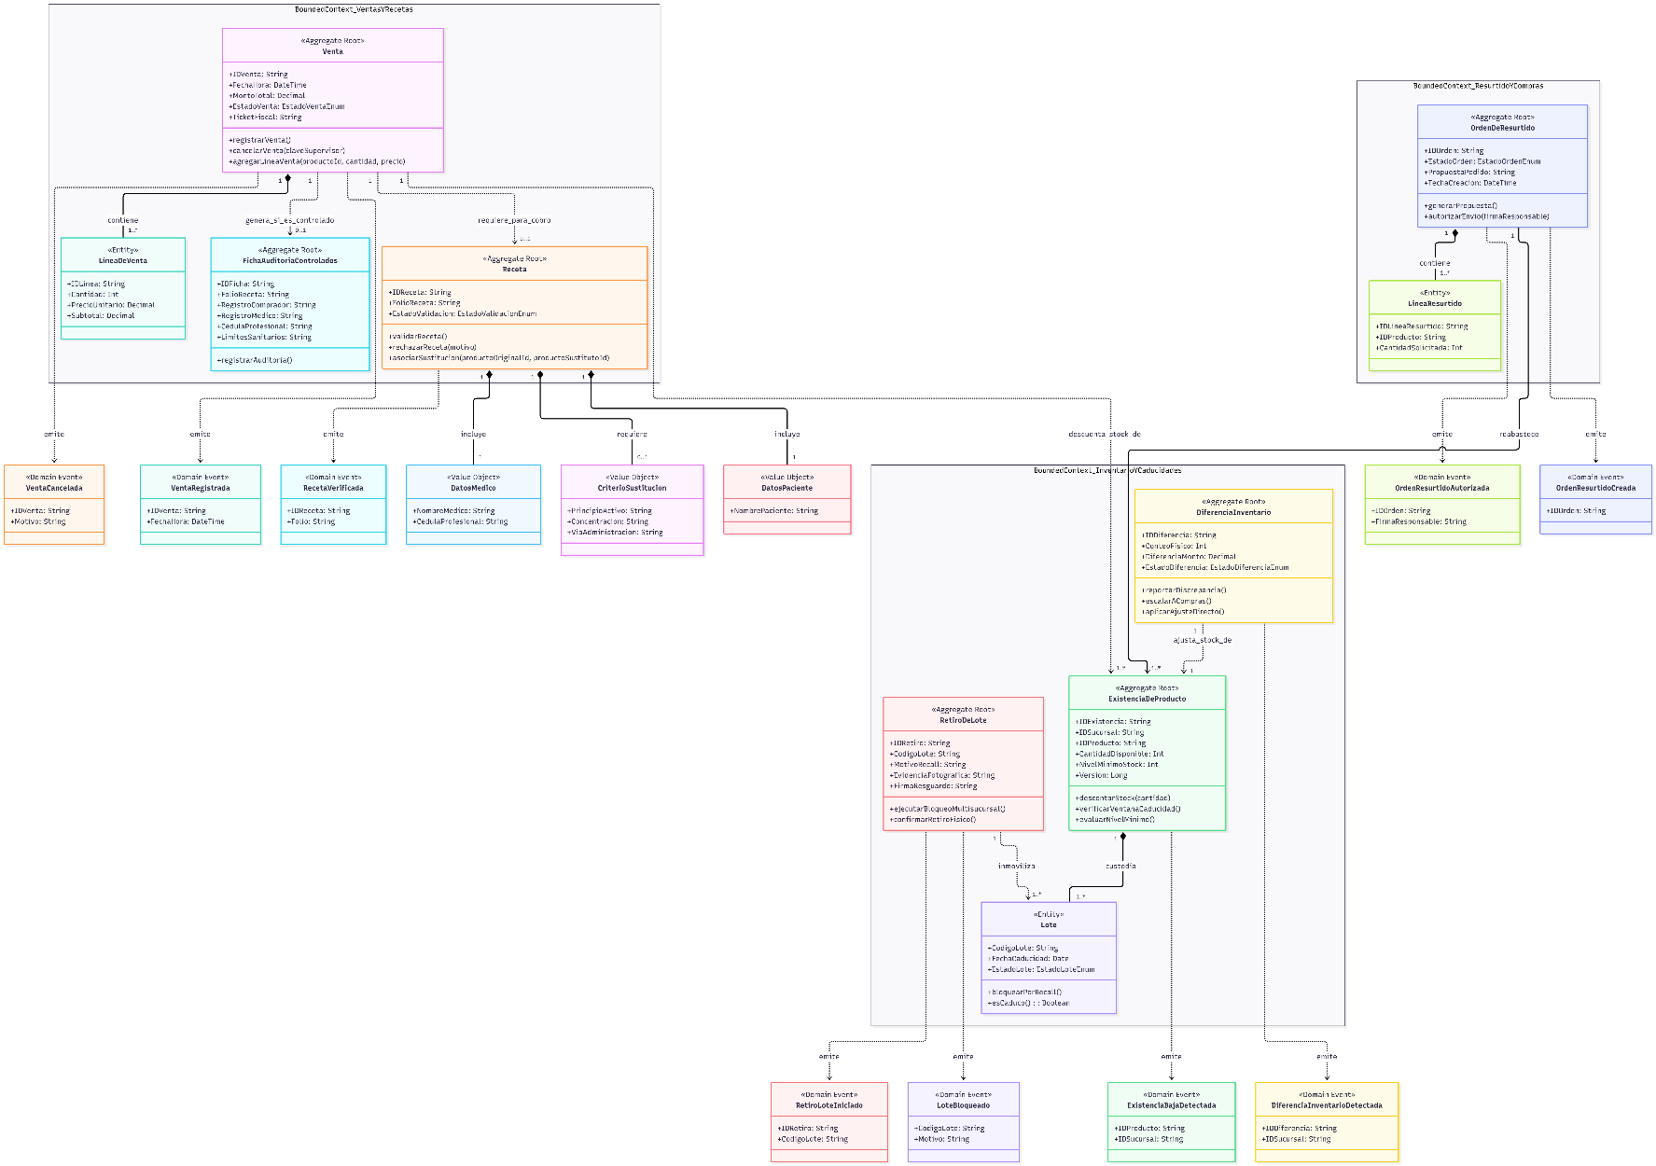
Glosario de Dominio Unificado y Normalizado
ID | Término Unificado | Categoría de Dominio | Definición Precisa y Regla Asociada
1 | Lote | Producto e Inventario | Conjunto de unidades de un mismo producto fabricadas en un único proceso, identificado con un código único. Es la unidad mínima de control de inventario para trazabilidad y retiro.
2 | Fecha de Caducidad | Producto e Inventario | Fecha límite garantizada por el fabricante para el consumo seguro. Regla: Infranqueable; a las 00:00 horas de dicha fecha, el sistema prohíbe de forma absoluta la venta del producto.
3 | Producto Próximo a Caducar | Producto e Inventario | Producto cuya Fecha de Caducidad ingresa a la ventana de alerta (90 días). Regla: Dispara alertas visuales en el sistema para asignación de salida preferente, promoción o reubicación.
4 | Producto en Caducidad Crítica | Producto e Inventario | Producto cuya Fecha de Caducidad ingresa a la ventana crítica (30 días). Regla: Marca el ítem para evaluación inmediata de devolución al proveedor o retiro preventivo del anaquel.
5 | Lote Retirado (Recall) | Producto e Inventario | Lote suspendido de forma inmediata por instrucción del fabricante, Sanidad o la farmacia por motivos de calidad o seguridad, independientemente de su fecha de caducidad. Exige bloqueo e inmovilización física respaldada con evidencia.
6 | Existencia (Stock) | Producto e Inventario | Cantidad física disponible de un producto específico en una sucursal determinada, habilitada para la venta al público o transferencia inter-sucursal.
7 | Nivel Mínimo de Existencia | Resurtido | Umbral estandarizado de inventario que, al ser traspasado a la baja, dispara el análisis de resurtido automático. Regla: Debe ser parametrizable por producto y sucursal.
8 | Resurtido | Resurtido | Flujo operativo de reabastecimiento. Regla: Compras estructura la propuesta de pedido basándose en existencias bajas, pero la orden de envío al proveedor requiere la autorización del Responsable de Farmacia.
9 | Medicamento de Venta Libre | Venta y Requisitos | Fármaco comercializable sin receta médica. Puede ser procesado directamente por el Cajero sin validaciones sanitarias adicionales.
10 | Medicamento de Receta Simple | Venta y Requisitos | Fármaco que requiere la presentación de una receta médica vigente. Regla: El Cajero debe verificar la receta; ante inconsistencias o cambio de presentación, debe escalar al Responsable.
11 | Medicamento Controlado | Venta y Requisitos | Fármaco sujeto a estricta regulación sanitaria estatal. Regla: Requiere verificación de receta, retención del documento cuando aplique, captura obligatoria de datos del comprador/médico y cumplimiento de límites de cantidad/monto.
12 | Requisito Especial | Venta y Requisitos | Condición previa y obligatoria (receta, datos de cédula, autorización) que debe cumplirse en caja antes de autorizar el cobro de un producto restringido.
13 | Excepción de Venta | Venta y Requisitos | Desviación del flujo normal de venta (receta con inconsistencia menor, sustitución de presentación). Regla: Debe ser evaluada y resuelta exclusivamente por el responsable de Farmacia.
14 | Sustitución de Producto | Venta y Requisitos | Reemplazo del producto solicitado. Regla: En medicamentos con receta, el sustituto debe mantener el mismo principio activo, concentración y vía de administración. Cambios de presentación exigen autorización del Responsable.
15 | Autorización de Excepción | Venta y Requisitos | Aprobación digital otorgada por el Responsable de Farmacia mediante clave/tarjeta de supervisor, que permite continuar una venta retenida por el sistema.
16 | Diferencia de Inventario | Producto e Inventario | Discrepancia entre el conteo físico y el registrado en el sistema. Regla: Diferencias menores se ajustan directo; diferencias mayores requieren investigación formal e informe a Compras.
17 | Conteo Físico | Producto e Inventario | Auditoría manual o cíclica ejecutada por Almacén para verificar las unidades reales en anaquel/bodega y contrastarlas contra el inventario registrado.
18 | Cancelación de Venta | Venta y Requisitos | Anulación formal de una venta. Regla: Permitida únicamente el mismo día antes del corte de caja con autenticación del Responsable. Operaciones posteriores se tramitan vía Devolución/Nota de Crédito.
19 | Visibilidad Multisucursal | Inventario Multisucursal | Capacidad del sistema para consultar en tiempo real el stock de productos en otras sucursales, habilitando transferencias y evitando compras redundantes por Compras.
20 | Registro de Cliente | Data Objects Conectores | Data Object que almacena la información del comprador al adquirir medicamentos controlados, registrando identidad y validando los límites sanitarios por cliente.
21 | Registro de Producto Caduco | Data Objects Conectores | Data Object que consolida la información detallada del producto vencido, estructurando el listado formal para su disposición final y desecho.
22 | Registro de Producto Faltante | Data Objects Conectores | Data Object que almacena la información del producto agotado o insuficiente en la caja, registrando la necesidad inmediata para el pedido interno de la sucursal.
23 | Registro de Producto a Reponer | Data Objects Conectores | Data Object que agrupa los productos que requieren reabastecimiento, generando la lista consolidada para el análisis del departamento central de Compras.

Fichas Técnicas Detalladas de Aggregates
La especificación técnica de los Aggregates formaliza las fronteras de consistencia transaccional y los aislamientos de estado dentro del software. Un Aggregate es un conjunto de objetos de dominio (Entidades y Value Objects) gestionados de forma unitaria respecto a los cambios de estado. Cada Aggregate posee una única Raíz (Aggregate Root), siendo la única entidad expuesta para referencias externas. Toda modificación en los componentes internos del Aggregate debe ejecutarse obligatoriamente a través de los métodos de la Raíz, garantizando la preservación de los invariantes de negocio.

Nombre
Aggregate venta
Responsabilidades | Invariantes | Raiz
Registrar la transacción comercial en el punto de venta de la sucursal.  Validar la adición de productos, calculando subtotales y el monto total acumulado.  Coordinar con los Aggregates de apoyo la verificación de recetas médicas y autorizaciones de excepción cuando se agregan medicamentos restringidos.  Concluir el proceso de cobro y emitir el comprobante fiscal. | La venta no puede transicionar al estado Cobrada sin cumplir el 100% de los requisitos de receta médica para medicamentos de receta simple o controlados.  La cancelación de una venta registrada solo es válida el mismo día de la operación y antes de ejecutar el corte de caja de la sucursal.  La cancelación de venta exige autenticación explícita del Responsable de Farmacia mediante clave o tarjeta de supervisor. | Venta
 |  | Eventos posibles
VentaRegistrada
VentaCancelada
ExcepcionSolicitada

Nombre
Aggregate Receta
Responsabilidades | Invariantes | Raiz
Validar la vigencia e integridad de la información médica suministrada.  Constatar la coincidencia técnica de principio activo, concentración y vía de administración al procesar prescripciones de medicamentos restringidos.  Registrar e inmovilizar las sustituciones de producto autorizadas por el responsable de Farmacia. | Rechazar automáticamente ventas asociadas a recetas incompletas (falta de cédula, firma o paciente) o cuya fecha de prescripción haya superado el límite legal.  Tras validarse y asociarse a una venta cobrada, los datos sanitarios de la receta resultan estrictamente inmutables. | Receta
 |  | Eventos posibles
RecetaValidada
RecetaRechazada
SustitucionRequerida

Nombre
Aggregate FichaAuditoriaControlados
Responsabilidades | Invariantes | Raiz
Almacenar de forma digital la trazabilidad de ventas de medicamentos controlados.  Consolidar la información requerida para atender auditorías regulatorias por parte de las autoridades sanitarias (Sanidad).  Evaluar el consumo acumulado por comprador y receta frente a los parámetros normativos vigentes. | Captura obligatoria de los datos del comprador, médico y cédula profesional antes de confirmar el registro.  Cumplimiento de los límites de cantidad por venta y acumulados por cliente en periodos determinados de acuerdo con la regulación vigente. | FichaAuditoriaControlados
 |  | Eventos posibles
RecetaValidada
RecetaRechazada
SustitucionRequerida

Nombre
Aggregate ExistenciaDeProducto
Responsabilidades | Invariantes | Raiz
Gestionar el stock físico disponible por producto y lote en cada sucursal.  Monitorear las ventanas de caducidad de los lotes custodiados (alerta 90 días, caducidad crítica 30 días).  Evaluar la reducción de stock por venta o merma para identificar descensos por debajo del NivelMinimoStock. | Prohibición absoluta de venta de cualquier unidad de producto cuya FechaCaducidad haya sido alcanzada o superada.  La CantidadDisponible de un producto en sucursal no puede ser menor a cero. | ExistenciaDeProducto
 |  | Eventos posibles
ExistenciaBajaDetectada
ProductoEnVentanaAlerta
ProductoEnCaducidadCritica

Nombre
Aggregate ExistenciaDeProducto
Responsabilidades | Invariantes | Raiz
Gestionar el stock físico disponible por producto y lote en cada sucursal.  Monitorear las ventanas de caducidad de los lotes custodiados (alerta 90 días, caducidad crítica 30 días).  Evaluar la reducción de stock por venta o merma para identificar descensos por debajo del NivelMinimoStock. | Prohibición absoluta de venta de cualquier unidad de producto cuya FechaCaducidad haya sido alcanzada o superada.  La CantidadDisponible de un producto en sucursal no puede ser menor a cero. | ExistenciaDeProducto
 |  | Eventos posibles
ExistenciaBajaDetectada
ProductoEnVentanaAlerta
ProductoEnCaducidadCritica

Nombre
Aggregate OrdenDeResurtido
Responsabilidades | Invariantes | Raiz
Tramitar el flujo de reabastecimiento entre el departamento central de Compras y la sucursal.  Consolidar las necesidades de reposición derivadas de las alertas de existencias bajas. | Compras elabora la propuesta de pedido basándose en el reporte de existencias bajas, pero la orden de envío al proveedor requiere obligatoriamente la autorización formal del responsable de Farmacia de la sucursal.  Una vez en estado Autorizada, la orden de resurtido resulta inalterable en sus líneas y cantidades. | OrdenDeResurtido
 |  | Eventos posibles
OrdenResurtidoCreada
OrdenResurtidoAutorizada

Nombre
Aggregate DiferenciaInventario
Responsabilidades | Invariantes | Raiz
Registrar y procesar las discrepancias entre el inventario físico en almacén/sucursal y el saldo en el sistema. | Discrepancias menores al umbral financiero definido se ajustan de forma directa actualizando el stock; diferencias mayores exigen investigación formal escalada con informe al Responsable de Farmacia y Compras. | DiferenciaInventario
 |  | Eventos posibles
DiferenciaInventarioDetectada.
DiferenciaInventarioEscalada.

Nombre
RetiroDeLote (Recall)
Responsabilidades | Invariantes | Raiz
Ejecutar la inmovilización preventiva e inmediata de lotes dictaminados por calidad o seguridad sanitaria. | El proceso de retiro (recall) se activa por instrucción de seguridad o calidad, independientemente de la fecha de caducidad del lote. La emisión de la orden bloquea de forma instantánea la venta del lote en todas las sucursales. La conclusión del flujo exige adjuntar la evidencia fotográfica física (EvidenciaFotografica) del empaquetado y la firma digital de resguardo (FirmaResguardo) del Almacén. | RetiroDeLote
 |  | Eventos posibles
 |  | LoteBloqueadoMultisucursal, RetiroFisicoConfirmado.

Análisis de Decisiones Arquitectónicas (Dudosas, Pospuestas y Descartadas).
Tabla de decisiones dudosas o descartadas
ID Decisión | Categoría | Descripción del Problema / Punto Ambiguo | Estado (Pospuesta / Dudosa / Descartada) | Estrategia de Mitigación / Sustento Táctico
DEC-01 | Regulación / Sanidad | Límites exactos de cantidad/monto en medicamentos controlados: Existen límites normativos por receta y cliente, pero los valores no fueron especificados en la entrevista. | Pospuesta | Derivan de regulación sanitaria externa. Se abstrae la validación en el ServicioVerificacionRegulatoria y se implementa una interfaz de integración (ACL) para parametrizar los límites formales dictados por Cumplimiento Regulatorio previo a producción.
DEC-02 | Inventario / Algoritmos | Estandarización del cálculo del Nivel Mínimo de Existencia: El cálculo actual se realiza "a ojo" por cada encargado (~2 semanas para alta rotación), careciendo de documentación o fórmula oficial. | Dudosa | Se asume parametrizable por producto y sucursal en ExistenciaDeProducto. Se crea la interfaz del Domain Service ServicioCalculoMinimoStock a la espera de que el negocio defina el algoritmo matemático final basado en rotación e histórico.
DEC-03 | Ventas / Reglas de Caja | Cancelaciones de venta posteriores al corte de caja: Solicitud inicial de permitir anulaciones de ventas de días anteriores directamente desde la terminal de cobro del Cajero. | Descartada | Se descarta del alcance del sistema de venta el mismo día. Las anulaciónes posteriores al corte de caja se tramitan fuera de este flujo mediante el proceso contable de Nota de Crédito / Devolución.
DEC-04 | Formulación / Sustitución | Mecanismo exacto de sustitución cuando cambia la presentación: Ambigüedad sobre si el Cajero puede sustituir tabletas por cápsulas cuando se mantiene la misma concentración y vía. | Dudosa | Se establece que el cambio de presentación exige obligatoriamente la autorización explícita del Responsable de Farmacia, requiriendo coincidencia estricta en los Value Objects de PrincipioActivo, Concentracion y ViaDeAdministracion.
DEC-05 | Inventario / Finanzas | Definición de umbral exacto para Diferencias Menores vs. Mayores de inventario: Falta de especificación del monto financiero en divisa que divide el ajuste directo de la investigación formal. | Pospuesta | El Aggregate DiferenciaInventario evalúa una propiedad parametrizable (MontoLimiteAjusteDirecto), cuyo valor numérico final se configurará con el stakeholder durante la fase de despliegue.
DEC-06 | Inventario / Caducidad | Parametrización flexible de ventanas de caducidad (90/30 días): Las ventanas de 90 días (alerta) y 30 días (crítico) hoy son prácticas verbales que podrían diferir por categoría de producto. | Pospuesta | Se configuran como valores por defecto en el ServicioValidacionCaducidad, pero diseñadas como variables configurables por categoría de producto para admitir insumos con vidas útiles reducidas.

Service Layer
Servicio de Aplicación | Método / Caso de Uso | Colaboradores | Reglas que Delega (Lógica protegida en el Dominio)
Venta  ApplicationService | RegistrarVentaMostrador | VentaRepository  ExistenciaRepository  PoliticaDeVentaPorCategoria *(Domain Service)*  • UnitOfWork | • Validación de receta/controlados: Delegada a PoliticaDeVentaPorCategoria y al Value Object Receta (vigencia, datos de médico).  • Cálculo de montos y totales: Delegado al Aggregate Root Venta y Entidad DetalleVenta.  • Verificación de stock y FEFO: Delegada al Aggregate ExistenciaDeProducto y Entidad Lote (evita lotes vencidos o en recall).  • Consistencia atómica: Delegada a UnitOfWork.
Venta  ApplicationService | AutorizarExcepcionVenta | VentaRepository  UsuarioRepository  • UnitOfWork | • Verificación de rol y permisos: Delegada al Aggregate Usuario (valida rol de Responsable de Farmacia).  • Inmutabilidad y trazabilidad de excepción: Delegada a Venta.autorizarExcepcion(), que encapsula el Value Object AutorizacionDeExcepcion e impide modificaciones posteriores al ticket.
Venta  ApplicationService | CancelarVentaTicket | VentaRepository  CajaTurnoRepository  ExistenciaRepository  • UnitOfWork | • Invariante de Corte de Caja: Delegada al Aggregate CajaTurno (valida que el turno esté abierto y que la cancelación ocurra el mismo día).  • Devolución de inventario: Delegada a ExistenciaDeProducto.reintegrarStock(), reactivando la disponibilidad en los lotes correspondientes.
Inventario  ApplicationService | RegistrarRetiroPorRecall | ExistenciaRepository  • UnitOfWork | • Inhabilitación de Lote: Delegada a la Entidad Lote (cambia estado a Bloqueado e inhabilita su uso en ventas de mostrador).  • Disparo de evento: Delegado a ExistenciaDeProducto, que emite el Domain Event LoteBloqueado para notificar a auditoría.
Resurtido  ApplicationService | ProponerOrdenResurtido | ExistenciaRepository  OrdenResurtidoRepository  • UnitOfWork | • Evaluación de umbrales: Delegada a ExistenciaDeProducto.evaluarNivelMinimo() y al Value Object NivelMinimo (compara stock disponible contra días de rotación).  • Construcción de propuesta: Delegada a la fábrica/constructor del Aggregate OrdenDeResurtido.

Servicio de Aplicación | Salida (Result/DTO) | Entrada (Command/DTO)
VentaApplicationService | VentaResultadoDto  *(idVenta, folioTicket, total, estado, timestamp)* | RegistrarVentaCommand  *(sucursalId, cajeroId, items[{productoId, lote, cant}], recetaDto?, compradorDto?)*
VentaApplicationService | ExcepcionResultadoDto  *(idVenta, estado, idExcepcion)* | AutorizarExcepcionCommand  *(idVenta, idGerente, motivo, credencialesGerente)*
VentaApplicationService | ResultadoCancelacionDto  *(exito, folioTicket, timestamp)* | CancelarVentaCommand  *(idVenta, idCajero, motivo)*
InventarioApplicationService | ResultadoRecallDto  *(numeroLote, unidadesBloqueadas)* | RegistrarRecallCommand  *(numeroLote, sucursalId, motivoSanitario)*
ResurtidoApplicationService | OrdenResurtidoDto  *(idOrden, totalItems, estado)* | ProponerResurtidoCommand  *(sucursalId)*

Persistencia y transacciones
Repositorio | Necesidad de dominio | Métodos propuestos | Objeto que recupera o guarda
VentaRepository | Guardar una venta de mostrador, consultar tickets para cancelación del mismo día o registrar excepciones autorizadas. | AgregarAsync(Venta venta)  ObtenerPorIdAsync(VentaId id) ObtenerPorFolioTicketAsync  (FolioTicket folio)  GuardarAsync(Venta venta) | Venta (Aggregate Root)^{[1][2]}  (Incluye sus entidades DetalleVenta y Value Objects Receta , DatosComprador y AutorizacionExcepcion )
ExistenciaRepository | Consultar inventario por sucursal, aplicar reserva de stock, descontar unidades por lote y bloquear lotes retirados sanitariamente | ObtenerPorProductoYSucursalAsync  (ProductoId pId, SucursalId sId)  ObtenerLotePorNumeroAsync  (NumeroLote numeroLote)  GuardarAsync  (ExistenciaDeProducto existencia) | ExistenciaDeProducto (Aggregate Root)
FichaAuditoriaRepository | Registrar e inspeccionar de forma inmutable la evidencia de medicamentos controlados requerida por Sanidad | AgregarAsync  (FichaAuditoriaControlados ficha)  ObtenerPorFolioRecetaAsync  (FolioReceta folio)  ObtenerPorRangoFechaAsync  (DateTime inicio, DateTime fin) | FichaAuditoriaControlados (Aggregate Root)
CajaRepository | Verificar el estado de la caja registradora del turno (Abierta/Cerrada) para validar el corte de caja antes de anular tickets | Obtener  CajaActivaPorSucursalYCajeroAsync  (SucursalId sId, CajeroId cId)  GuardarAsync(CajaTurno caja) | CajaTurno (Aggregate Root)
OrdenResurtidoRepository | Registrar propuestas de reabastecimiento elaboradas por Compras y autorizadas por el responsable de Farmacia | AgregarAsync  (OrdenDeResurtido orden)  ObtenerPorIdAsync(OrdenId id)  GuardarAsync  (OrdenDeResurtido orden) | OrdenDeResurtido (Aggregate Root)

Unit of Works
Nombre del Unit of Work | Dónde Inicia la Transacción | Qué Cambios Incluye (Operaciones Atómicas)
RegistrarVentaMostrador | En el RegistrarVentaCommandHandler (Application Service) al invocar await _unitOfWork.BeginTransactionAsync() antes de procesar el cobro. | Inserción del encabezado en tablas de venta y detalles venta.  Actualización de stock disponible y estado de la entidad Lote
AutorizarExcepcionVenta | En el AutorizarExcepcionCommandHandler tras autenticar las credenciales del Responsable de Farmacia y abrir el contexto transaccional. | Modificación del estado de la venta a "Autorizada con Excepción" en TBL_VENTA.  Inserción del Value Object AutorizacionDeExcepcion con el ID del gerente, motivo y timestamp en TBL_VENTA_EXCEPCION.
CancelarVentaTicket | En el CancelarVentaCommandHandler al verificar la solicitud de anulación antes de alterar cualquier dato. | Cambio de estado del Aggregate Venta a "Cancelada" en TBL_VENTA.  Reintegración de unidades al inventario (incremento de stock en TBL_LOTE y TBL_EXISTENCIA).  Lectura y verificación del estado activo de CajaTurno dentro de la misma transacción.
RegistrarRecallSanitario | En el RegistrarRecallCommandHandler inmediatamente al recibir la notificación o alerta sanitaria de retiro de producto. | Actualización masiva del campo bloqueado = true en las entidades Lote afectadas en TBL_LOTE.  Inserción del evento de dominio en la tabla Outbox (TBL_OUTBOX_EVENTS) para sincronización en segundo plano.
ProponerOrdenResurtido | En el ProponerResurtidoCommandHandler tras evaluar que el stock actual está por debajo del NivelMinimo. | Inserción del nuevo Aggregate Root OrdenDeResurtido en TBL_ORDEN_RESURTIDO y sus líneas en TBL_DETALLE_RESURTIDO con estado "Propuesta".

En caso de error:
Nombre del Unit of Work | Error Posible / Causante | Resultado y Acción de Mitigación (Rollback)
RegistrarVentaMostrador | Receta médica vencida, falta de datos de comprador en medicamento controlado o stock insuficiente en el lote. | RollbackAsync() Completo: Se revierte todo el proceso. No se genera el ticket de venta, no se descuenta inventario y no se crea la ficha de auditoría. La base de datos no sufre cambios.
AutorizarExcepcionVenta | El usuario que autoriza no tiene el rol de Responsable de Farmacia o el ticket pertenece a una sesión ya cerrada. | RollbackAsync() Completo: El ticket mantiene su estado original sin la excepción y se registra el evento de seguridad fallido en el log de auditoría.
CancelarVentaTicket | El turno de la caja registradora (CajaTurno) ya ejecutó el corte de caja (estado Cerrada). | RollbackAsync() Completo: Se rechaza la cancelación. No se reembolsa el dinero ni se reingresa el producto al inventario para evitar descuadres en caja.
RegistrarRecallSanitario | Caída de conexión con la base de datos durante la actualización masiva de lotes. | RollbackAsync() Completo: Ningún lote queda parcialmente bloqueado. La transacción asegura que el bloqueo de lotes por riesgo sanitario sea atómico (todos o ninguno).
ProponerOrdenResurtido | ID de sucursal inexistente o falla en el mapeo del catálogo de productos. | RollbackAsync() Completo: Se revierte el intento de generación para evitar la creación de órdenes de resurtido huérfanas o duplicadas.

Commands y Queries
En la arquitectura de FarmaExpress, la aplicación de CQRS Lógico ( Command Query Responsibility Segregation ) permite separar claramente las operaciones que modifican el estado del negocio (Comandos) de las operaciones que solamente consultan datos (Consultas).
Esta separación garantiza que el modelo de escritura permanezca enfocado en proteger las invariantes de negocio (usando el modelo de dominio rico con Agregados, Value Objects y el Unit of Work), mientras que el modelo de lectura se optimiza para devolver pantallas y reportes rápidos mediante objetos planos de transferencia de datos (DTOs / View Models) directamente desde la base de datos, sin cargar agregados ni ejecutar lógica de dominio.

Tabla de Separación CQRS (Comandos y Queries)
Tipo | Nombre | Datos de entrada | Handler | Resultado | Justificacion
Comando | Registrar Venta | IdSucursal  IdCajero  IdProducto  NumeroLote  Cantidad  FolioReceta?  cedulaMedico?  nombrePaciente? | RegistrarVenta  VentaRepository  ExistenciaRepository  FichaAuditoria  Repository  PoliticaDeVentaPor  Categoria  UnitOfWork | Ticket con Id venta, folio ticket, total comprador y fecha hora | Escritura rica en invariantes: Carga Agregados completos (Venta, ExistenciaDeProducto) en memoria para validar stock por lote, medicamentos vencidos y recetas sanitarias antes de aplicar cambios atómicos mediante el UnitOfWork.
Comando | Autorizar Excepción Venta | IdVenta  IdGerene  motivoExcepcion  credenciales | AutorizarExcepcion  VentaRepository  UsuarioRepository  UnitOfWork | Excepción, contiene id venta, id excepción y nuevo estado del ticket | Modificación de estado y trazabilidad: Modifica el Agregado Venta adjuntando el Value Object inmutable AutorizacionDeExcepcion. Valida el rol de Responsable de Farmacia y no realiza consultas de lectura extensas.
Query | Obtener  Existencias  Bajas | IdSucursal  soloProximosA  Caducar(bool) | Id  ObtenerExistenciasBajas | Lista de productos de bajo stock | Lectura optimizada (Sin Agregados): No carga el Agregado ExistenciaDeProducto ni ejecuta métodos de dominio.
Query | Obtener  Reporte  Auditoria | fechaInicio  fechaFin  IdSucursal | IdObtenerReporte  Auditoria | Reporte de auditoria. | Consulta regulatoria desnormalizada: Cargar Agregados FichaAuditoriaControlados mediante un ORM tradicional causaría un sobrecosto inútil de memoria.

Propuesta SOLID
La propuesta de arquitectura de FarmaExpress se basa en los principios SOLID, con el objetivo de mejorar la organización del sistema, facilitar su mantenimiento y permitir que sus componentes puedan modificarse sin afectar innecesariamente a los demás.
S — Principio de responsabilidad única
Cada clase o componente debe tener una responsabilidad específica. En FarmaExpress, se propone separar las responsabilidades de ventas, recetas médicas, existencias de productos y auditoría. Los servicios de aplicación coordinarán las operaciones, mientras que los repositorios se encargarán del acceso a los datos.
Beneficio: Facilita el mantenimiento, las pruebas y la identificación de errores.
O — Principio abierto/cerrado
Los componentes deben permitir la incorporación de nuevas funcionalidades sin modificar innecesariamente el código existente. En FarmaExpress, las reglas de negocio y los umbrales de alertas podrán manejarse mediante políticas configurables. Se contemplan alertas de caducidad a 90 días y alertas críticas a 30 días.
Beneficio: Permite adaptar el sistema cuando cambien las necesidades del negocio, manteniendo controlados los cambios.
L — Principio de sustitución de Liskov
Las implementaciones de una interfaz deben respetar el comportamiento esperado por los componentes que las utilizan. En FarmaExpress, las implementaciones de los repositorios deberán cumplir los contratos establecidos y respetar las reglas del negocio, como impedir la venta de lotes caducados.
Beneficio: Permite cambiar una implementación por otra sin provocar comportamientos incorrectos en el sistema.
I — Principio de segregación de interfaces
Las interfaces deben ser específicas y contener únicamente las operaciones que necesita cada componente. En FarmaExpress, se propone separar las interfaces para ventas, existencias, auditoría y caja, evitando que un componente dependa de operaciones que no utiliza.
Beneficio: Reduce el acoplamiento y facilita las pruebas y modificaciones.
D — Principio de inversión de dependencias
Los componentes de alto nivel deben depender de abstracciones y no directamente de implementaciones concretas. En FarmaExpress, los servicios de aplicación utilizarán interfaces para acceder a los repositorios y a la unidad de trabajo. Así, la implementación de persistencia podrá cambiarse sin modificar la lógica principal del negocio.
Beneficio: Mejora la flexibilidad, la mantenibilidad y la capacidad de evolución de la arquitectura.

Representar y documentar la arquitectura
Diagrama de clases
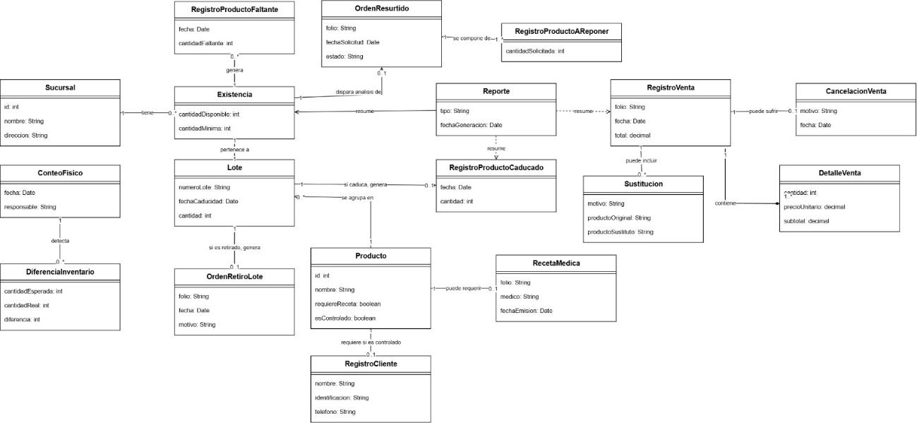
Diagrama de secuencia
Dentro del primer diagrama de secuencia tenemos los siguientes participantes:
Participante | Capa | Tipo de elemento | Que hace en el flujo
Cajero | Presentacion | Actor | Inicia la solicitud de venta en caja con los productos requeridos
ServicioDeVenta | Aplicación | Aplication Service | Coordinador de uso. Controla el inicio y cierre transaccional
UnidadDeTrabajo | Infraestructura | Unit Of Work | Garantiza la atomicidad de la transacción
RepositorioDeExistencias | Dominio | Repository Interface | Recupera y persiste el Aggregate ExistenciaDeProducto
Venta | Dominio | Aggregate Root | Entidad raíz de venta. Registra líneas y valida su propio estado
PoliticaDeVentaPorCadaCategoria | Dominio | Domain Service | Aplica reglas de negocio para la categoría de venta libre
RepositorioDeVentas | Dominio | Reposirotry | Persiste el nuevo Aggregate Venta en el almacén de datos

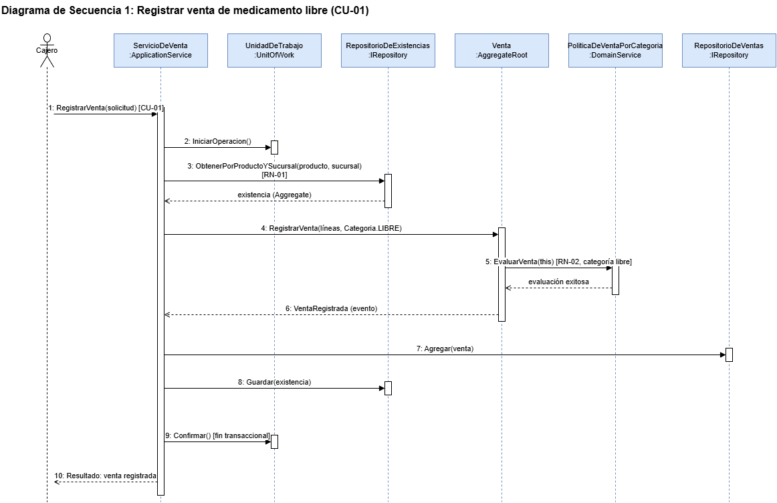

Dentro del del segundo diagrama de secuencia tenemos los siguientes participantes:
Participante | Capa | Tipo de elemento | Que hace dentro del flujo
Cajero | Presentación | Actor | Intenta registrar la venta con receta e informa del rechazo al cliente
ServicioDeVenta | Aplicación | Application Service | Coordinador del flujo de venta. Maneja el rechazo y rollback
UnidadDeTrabajo | Infraestructura | Unit of Work | Ejecuta Revertir() cuando el dominio rechaza la venta
RepositorioDeExistenciad | Dominio | Repository Interface | Consulta existencia local de medicamentos
Ventas | Dominio | Aggregate Root | Evalúa las reglas de ka receta y emite evento VentaRechazada
PolíticaDeVentaPorCategoria | Dominio | Domain Service | Detecta receta incompleta o vencida
Responsable de farmacia | Presentacion | Actor | Unico rol facultado para revisar el caso y autorizar la excepción
ServicioDeExcepciones | Aplicación | Application Service | Servicio que proceso y registra la autorizaciónDeExcepción Trazable
RepositoriosDeVentas | Dominio | Repository Interface | Guarda el registro de la excepción documentada en la venta

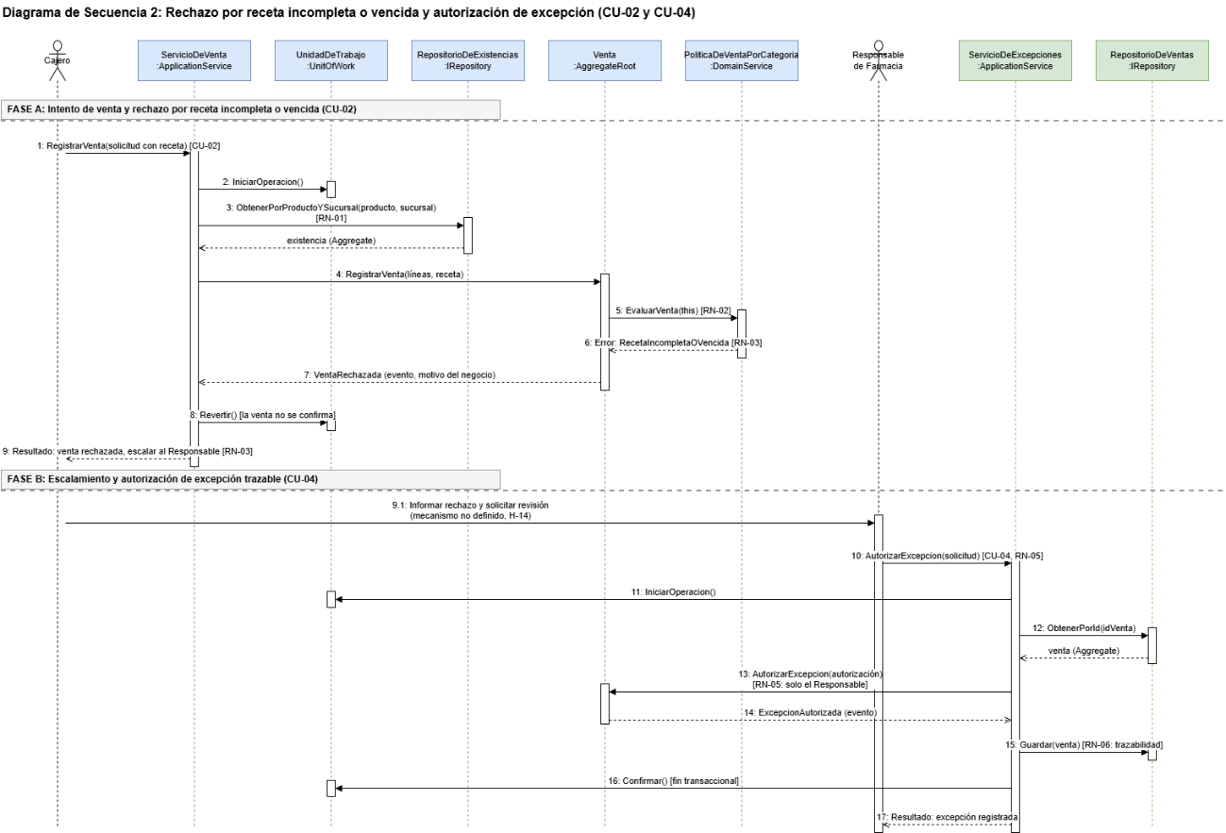
Architecture Decisions Records
ADR-01. Domain Model como patrón de lógica de negocio
Campo del ADR | Contenido
Título | Domain Model como patrón principal para escritura; consultas directas para lectura.
Estado | Propuesta
Contexto | Reglas que combinan categoría, receta, excepción, lote y rol (N-02, N-03, N-05, N-10); invariantes con estado (N-06); parámetros modificables o pendientes (Supuestos, Restricciones).
Alternativas | Transaction Script: simple, pero repite validaciones entre venta, excepción y cancelación.  Table Module: útil para reportes, pero deja dispersas las reglas que cruzan conceptos.  Domain Model: protege invariantes; exige más modelado.
Decisión | Domain Model para venta, excepción, cancelación y existencia por lote; lectura con consultas directas (CQRS).
Consecuencias | Beneficios: invariantes protegidas y parámetros aislados. Costos: más modelado y mapeo con persistencia. Riesgos: las reglas pendientes (H-12 a H-20) pueden cambiar el modelo. Trabajo posterior: resolver esos hallazgos.
Trazabilidad | N-02, N-03, N-05, N-06, N-09, N-10, N-12; RN-02, RN-03, RN-05, RN-07, RN-09, RN-10, RN-11; CU-01 a CU-05.

ADR-02. Venta y ExistenciaDeProducto como Aggregates separados
Campo del ADR | Contenido
Título | Límites de consistencia entre Venta y existencia por lote.
Estado | Propuesta
Contexto | Control por producto, lote y caducidad (RN-01); inventario por producto y sucursal (Supuestos); el bloqueo de lotes cruza sucursales (N-10). El BRD no declara que la venta descuente existencia (H-16).
Alternativas | Un Aggregate único con venta e inventario: consistencia fuerte, pero de gran tamaño.  Aggregates separados coordinados en una misma transacción por el servicio.  Aggregates separados con consistencia eventual por eventos.
Decisión | Aggregates separados; si H-16 confirma que la venta descuenta existencia, ambos cambios se confirman en la misma UnidadDeTrabajo.
Consecuencias | Beneficios: Aggregates pequeños con raíz clara. Costos: la coordinación vive en el servicio. Riesgos: una transacción que abarque dos Aggregates exige confirmar el requisito en H-16. Trabajo posterior: decidir consistencia entre sucursales (N-14).
Trazabilidad | N-01, N-10, N-14; RN-01, RN-10; H-16.

ADR-03. Repository en términos del dominio y Unit of Work por caso de uso
Campo del ADR | Contenido
Título | Separación de persistencia y límite transaccional.
Estado | Propuesta
Contexto | La tecnología de persistencia no está definida (H-25); la guía exige que el dominio no dependa de SQL ni de detalles de infraestructura; las operaciones deben tener inicio y final comprensibles.
Alternativas | Acceso a datos directamente desde los servicios: menos código, pero acopla aplicación y dominio a la base de datos.  Repository por Aggregate y UnidadDeTrabajo por método del servicio.
Decisión | Repository por Aggregate con métodos del dominio y una UnidadDeTrabajo por método del Servicio de Aplicación.
Consecuencias | Beneficios: dominio comprobable sin base de datos. Costos: interfaces e implementaciones adicionales. Riesgos: la ubicación de los datos (sucursal o central) puede obligar a ajustar la UnidadDeTrabajo. Trabajo posterior: definir tecnología.
Trazabilidad | N-01, N-05, N-06; RN-06, RN-07; H-14, H-16, H-25.

ADR-04. CQRS básico sin bases de datos separadas
Campo del ADR | Contenido
Título | Separar Commands y Queries.
Estado | Propuesta
Contexto | Las lecturas (N-11, N-14, N-16 a N-19) devuelven información entre sucursales o agregada; las escrituras protegen invariantes de un Aggregate.
Alternativas | Un único modelo para leer y escribir: menos componentes, pero obliga a exponer los Aggregates en los reportes.  CQRS básico: Commands con el dominio y Queries con modelos de lectura.  CQRS con bases separadas: fuera de la guía y sin requisito en el BRD.
Decisión | CQRS básico con tres Commands y tres Queries, y View Models propios de lectura.
Consecuencias | Beneficios: lecturas simples y escrituras protegidas. Costos: más clases. Riesgos: campos de los reportes aún no definidos (H-01). Trabajo posterior: completar los View Models con las US.
Trazabilidad | N-11, N-14, N-16, N-19; US02, US11, US14, US16.

Github

https://github.com/Salasdotcom/FarmaExpress

Bitacora de IA
 |  | Iteración 1
Objetivo | Prompt Resumido | Respuesta útil | Error o supuesto | Decisión del equipo
Procesar la guía de la Unidad 3 con el BRD y señalar datos imprecisos. | Realiza una Service Layer en una tabla indicando servicio, método, entrada, colaboradores, salida y reglas que delega | Informe de arquitectura v1 en Word. Incluye hallazgos H-01 a H-27, una propuesta Domain Model + CQRS, 4 ADR, la matriz de trazabilidad y especificaciones en texto en lugar de diagramas. | Solo se contaba con el BRD. El texto de las US, el BPMN y el glosario no estaban disponibles (H-01). Los RN-xx y los nombres de componentes son propuestas, no datos del BRD.. | Se le retroalimentó a la IA proporcionando más información sobre la empresa FARMA EXPRESS

 |  | Iteración 2
Objetivo | Prompt Resumido | Respuesta útil | Error o supuesto | Decisión del equipo
Dar seguimiento al informe v1 con los demás documentos de la Unidad 2. | Seguir el documento Word ya teniendo BRD, BPMN, Glosario y US. | Contrasta BRD, US, BPMN y Glosario. Agrega los hallazgos y notas de actualización en 14 hallazgos previos. | El documento guía no venía adjunto, así que la IA hizo las referencias del informe cargado | Se le retroalimentó a la IA proporcionando más información sobre la empresa FARMA EXPRESS

 |  | Iteración 3
Objetivo | Prompt Resumido | Respuesta útil | Error o supuesto | Decisión del equipo
Validar coherencia, corregir y revalidar | Subí el informe de arquitectura y el diagrama de clases, y pregunté si la matriz concordaba, Pedí corregirla para que fuera coherente con ambos.  Si ya era coherente. | Comparación: no concordaba del todo (nombres de clases, Commands, roles y cobertura).  Lista de lo que coincidía y lo que no. | La IA podrá generar respuestas ambiguas, falta de desarrollo o ideas imaginarias | Tomó los comentarios de la IA para enriquecer el planteamiento del informe, tomando lo correcto y coherente en la serie de iteraciones de validación de información

 |  | Iteración 4
Objetivo | Prompt Resumido | Respuesta útil | Error o supuesto | Decisión del equipo
Diseñar el Mapa de Dominio rico bajo el enfoque Domain-Driven Design (DDD). | Crea un mapa de dominio de FarmaExpress con código Mermaid, glosario, fichas de aggregates y decisiones" | Generación del modelo de dominio con código Mermaid, clasificando Entidades, Value Objects, Aggregates (Venta, ExistenciaDeProducto, FichaAuditoriaControlados) y Domain Events. | Ambigüedad en la gestión de excepciones de venta. | Tomar el mapa de dominio y modificarlo para solventar la ambigüedad  (se modeló AutorizacionDeExcepcion como un Value Object inmutable dentro de Venta)

 |  | Iteración 5
Objetivo | Prompt Resumido | Respuesta útil | Error o supuesto | Decisión del equipo
Definir la Capa de Servicio (Service Layer) evitando servicios anémicos. | Realiza una Service Layer en una tabla indicando servicio, método, entrada, colaboradores, salida y reglas que delega | Tabla de orquestación con VentaApplicationService, InventarioApplicationService y ResurtidoApplicationService, delegando las reglas al dominio. | Acumular if/else y lógica de negocio en la Service Layer. | Se tomó la delegación de reglas, modificando para justificarlo a la delegación de reglas a Entidades, Value Objects y Domain Services.

 |  | Iteración 6
Objetivo | Prompt Resumido | Respuesta útil | Error o supuesto | Decisión del equipo
Abstraer la persistencia y diseñar interfaces de Repositorio en el dominio. | Separa persistencia y transacciones con una tabla de repositorios, necesidades, métodos e implementación en infraestructura | Definición de interfaces (VentaRepository, ExistenciaRepository) usando el lenguaje ubicuo e independientes de SQL/ORM, más la propuesta de implementación en infraestructura. | Acoplar el dominio con dependencias de base de datos (DbContext/SQL). | Se tomó la respuesta de la IA, modificándolo para aplicar el principio de Ignorancia de Persistencia (Persistence Ignorance).

 |  | Iteración 7
Objetivo | Prompt Resumido | Respuesta útil | Error o supuesto | Decisión del equipo
Aplicar el patrón CQRS Lógico para separar escrituras de lecturas. | Aplica CQRS básico identificando Commands, Queries, Handlers, View Models y justificando excepciones | Especificación de RegistrarVentaCommand, AutorizarExcepcionVentaCommand, ObtenerExistenciasBajasQuery y ObtenerReporteAuditoriaControladosQuery con DTOs de lectura independientes. | Creer que CQRS exige tener dos bases de datos físicas separadas. | Se tomó la respuesta de la IA Se aclaró que basta con una segregación lógica sobre el mismo almacenamiento.

 |  | Iteración 8
Objetivo | Prompt Resumido | Respuesta útil | Error o supuesto | Decisión del equipo
Establecer los principios de consistencia y atomicidad transaccional (Unit of Work) | ecapitula las operaciones del Unit of Work y el manejo de errores en dos tablas | Definición del ciclo de vida (BeginTransactionAsync, CommitAsync, RollbackAsync) y matriz de comportamiento ante violaciones de invariantes y fallas de red. | Inconsistencia entre el descuento de stock y la emisión del ticket. | Se tomó la respuesta de la IA, pero se corrigió la inconsistencia. Se definió un contorno atómico ACID garantizado por el UnitOfWork

 |  | Iteración 9
Objetivo | Prompt Resumido | Respuesta útil | Error o supuesto | Decisión del equipo
Detallar el comportamiento específico del Unit of Work por cada caso de uso | Complementa indicando nombre de UoW, dónde inicia, qué cambios incluye y comportamiento ante error | Tablas detalladas para UoW_RegistrarVentaMostrador, UoW_AutorizarExcepcionVenta, UoW_CancelarVentaTicket, UoW_RegistrarRecallSanitario y UoW_ProponerOrdenResurtido. | Cancelar tickets de caja cuyo turno ya fue cerrado o aplicar bloqueos parciales de lotes. | Se tomó la respuesta de la IA. Se hizo una marcación explícita del inicio, alcance de cambios y rollback ante errores.

Validar la propuesta
Validación | Pregunta | Evidencia
Trazabilidad | ¿Cada componente importante responde a una necesidad, regla o caso de uso? | Las secuencias y ADR citan N, US y RN, y CU-01 a CU-05 enlazan a N y US.
Lenguaje | ¿Los mismos términos significan lo mismo en BRD, UML, código y ADR? | Gerente/Responsable, matrícula/cédula, paciente/comprador/cliente, nombres distintos en diagrama de clases, mapa y servicios, y español/inglés mezclados entre diagramas y servicios
Responsabilidad | ¿Las reglas permanecen en el dominio o en el patrón elegido, con justificación? | La selección de Domain Model está bien argumentada (comparativa de tres patrones, ADR-01).
Consistencia | ¿Los diagramas de clase y de secuencia representan una misma arquitectura? | Los componentes reflejados entre los dos diagramas están en una misma arquitectura. Esto por el Service Layer y los Handlers
Persistencia | ¿El dominio evita depender directamente de SQL, ORM o detalles de infraestructura? | Hay repositorios por Aggregate con interfaces y el dominio no incluye SQL.
Transacción | ¿El límite de la operación y su manejo de error están definidos? | Existen tablas de UoW y de errores con rollback por caso, y las secuencias marcan inicio y fin transaccional

Conclusiones
Emiliano Salas Padrón
FarmaExpress ha sido un negocio que se sometió a muchos criterios, modelos, diagramas y casos de estudio en donde se delimita cada propiedad de este, esto para asegurar una buena calidad en todos los procesos que rodea en el negocio. Todos los procesos y decisiones que rodean este mismo negocio ha sido plasmado durante toda la escritura del documento, la investigación, identificación de patrones para elegirlo y junto la inteligencia artificial para delimitar, corregir y encontrar posibles problemas, enriquecen a gran medida el producto final del análisis del negocio, que prontamente se podrá extrapolar al mundo real, poniendo en practica en empresas o negocios reales en donde necesiten tener un control sobre todo lo que se rodea para garantizar un buen funcionamiento y una calidad dentro del negocio
Joel Guadalupe Taméz Olmos
La propuesta de arquitectura de FarmaExpress permite organizar los componentes del sistema y mejorar el control de ventas, inventario, recetas médicas y caducidad de medicamentos. La aplicación de los principios SOLID facilita el mantenimiento y la adaptación del sistema, mientras que la validación ayuda a identificar requerimientos pendientes y asegurar que la arquitectura cumpla con las necesidades del negocio. Finalmente, será necesario resolver los puntos pendientes y obtener la aprobación de los responsables para confirmar que la propuesta sea consistente, segura y funcional.
Jesús Adrián De la Cruz Dominguez
Hacer esta actividad me cambió la idea que tenía sobre construir un sistema. Pensaba que lo difícil era programar, pero en FarmaExpress lo más pesado fue entender el negocio: qué pasa cuando se vende un medicamento que requiere receta, cómo se controla lo que está por caducar o qué tan seguido hay que actualizar el inventario. Todo eso se tiene que definir antes de escribir una sola línea.
Los diagramas y la arquitectura fueron lo que más me ayudó a ordenar mis ideas. Al ponerlo todo en papel, empezaron a salir huecos y dudas que de otra forma habría descubierto muy tarde. Con SOLID pasó algo parecido: al principio parecía teoría, pero luego vi que sirve para que el sistema no sea un enredo cuando toque modificarlo.
Me quedo con que un buen sistema se nota menos en el código y más en lo bien pensado que está desde el principio. Todavía quedan puntos por resolver y falta que los responsables lo aprueben, pero siento que la base está bien armada.

